mapBuilder地图模块

流程：
1、初始化
初始化界面中，选择服务器上的一个地图来展示。


2、打开地图
用户可以打开已经存在的地图，如打开一个名shxz2008的地图，在图层控制中列出该地图下的所有图层，并以动态图的形式显示出来。对罗列出的这些图层可以控制其可见性、编辑、删除等。
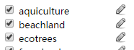
（1）可见性：通过复选框控制图层显示与否
（2）空间编辑：可以选择某一图层进行编辑，并且针对数据库图层的话，可以进行空间编辑和样式编辑。Shp图层的话只能进行样式编辑，修改图层样式，暂不支持空间编辑。（shp图层将来要全部转化成数据库图层f_table的形式，用一张表来记录图层的空间和属性信息）。编辑某个指定图层时，请求该图层的矢量要素数据，用户可以在浏览器中修改数据，并保存。
（3）删除：也可以删除不需要的图层，移除图层只是从当前可视化窗口中移除，只有在保存地图的时候，才会更改数据库中
（4）样式修改：目前只是针对要素在前端显示时，临时性的修改要素的显示样式，样式信息并不能保存下来。以后是针对所有“图层”（即g_layers中存在的shp格式的图层和要素图层）进行修改样式，即是修改g_layers中的lyr_style的值，通过这种修改，可以将样式信息保存在数据库中。
标注字段：可以修改图层的标注字段，并控制其标注与否。（暂未做）

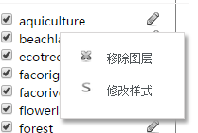

在打开的地图的基础上，用户可以移除某些图层、添加新的图层或者创建新的要素层（是一个独立的要素层，在保存地图前一直以要素形式存在，保存地图后，会作为一个图层，能够以动态图形式请求），组成一个新的图层集合，然后保存为新的地图。

如果用户不打开已有地图的话，默认当前地图为UtilizedMap，然后可以向这个默认地图中添加图层/创建图层，图层样式修改、空间编辑完成后，再保存地图，保存的时候可以修改地图名。
UtilizedMap
add1 可见性 编辑
add2 可见性 编辑
add3可见性 编辑
.......

3、添加图层：可以向当前地图中（用户打开的地图或者是默认的地图UtilizedMap）添加图层。可供选择的图层主要是数据库中已创建的要素集和g_layers列表中的图层，前者通过webFeature接口请求矢量数据，并在前端绘制，后者通过动态图形式请求。保存地图后，当前地图中存在的要素会被添加至该地图中（写入g_layers表中）。之后这些要素就能够以动态图的形式请求。
4、新建图层（要素集）：用户可以新建一个图层，将新建的图层添加至当前地图中。

5、保存地图
保存时地图名的确定：
如果是新建地图，则保存时直接使用当前地图名，即图层控制中的地图名
如果不是新建的地图，而是在已有地图的基础上保存，则出现保存地图的弹窗，用户自己填入地图名等相关信息。
其中，地图的viewextent是通过计算当前的视野范围得到的。

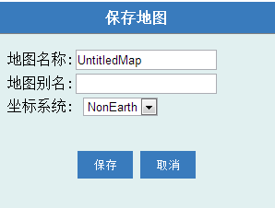

加载某一个map，根据viewExtent字段确定地图初始化时的中心和zoom，ViewExtent字段用户地图初始化显示状态，之后不再起作用
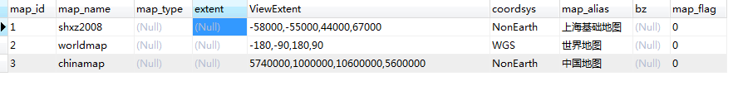

针对已经保存过的地图又进行操作，如删除了原有的一些图层，增加了一些图层 等：
- 新增加的图层：insert插入操作 （g_layers表）
- 删除原地图中的图层：delete操作（g_layers表）

对地图每保存一次完成后，都要进行下面操作：
- 重读地图数据表
- 重新请求地图内容
由于更新了地图数据表（g_map，g_layers），所以geoserver要重新读取地图内容，否则更新不生效。可以有有种方法：一是重启geoserver；二是，在请求动态图时增加一个clearmap参数，其值为更新的地图名，如clearmap=publicdb/shxz2008,即是重新读取shxxz2008地图的内容。
重新请求地图图层（全部以动态图的形式请求）
如果是编辑完成后，要清除对应图层的要素层

6、空间编辑
图层控制列表中的图层可能存在两种形式：
- webmap形式图层：编辑图层时，先从动态图层上移除该图层，然后，请求其矢量形式的数据，在前端绘制，让该图层处于可编辑状态。
- 要素层：随时可以编辑。
停止编辑时，切换到地图浏览状态，并将该图层以动态图显示

- 地图查询
（1）查询的图层指定问题，用户可以指定要查询的图层
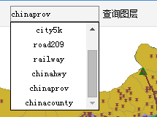
- 在对指定的图层进行查询时，返回查询区域的一些属性信息。如果待查询的图层有关联的属性表，如shcounty图层和economic属性表关联，则在查询时可以显示查询区域的相关的经济数据。主要是通过关联字段进行属性表的查询。
图层与属性关联信息表
地图名 | 查询的图层名 | 图层标识字段 | 关联的属性表名 | 标识字段
Shxz2008 | shcounty | NAME | economic | city

问题1：关键字段中 （1）中英文问题：如果地图的字段值全是英文，属性表中对应字段都是中文，则在匹配时有问题。（2）字段匹配值不完整的情况：如上海与上海市，目前是采用模糊匹配，通过like “上海%”来解决，但是上一种情况暂时还未解决。
问题2：在对指定图层进行查询，由于现在数据库中有两类图层：一是shp图层，一是数据库图层，这两种图层在查询时，有所差异，包括查询时参数的传递，以及返回信息的差异。但是在从数据库中读出数据时，不好区别某一个图层到底是shp图层还是数据库图层，只能根据g_layers中datasource字段值来判断。
目前只实现了针对shp图层的查询。

高亮显示：将查询区域高亮显示在一个要素层上。
一个图层与多个属性表关联时，根据图形查询该地图里的指定图层（含有标识地点的字段如NAME），返回标识地点的字段值，根据返回值查询关联属性表的对应标识字段，找到符合条件的记录。
查询结果的显示：
- 根据几何区域查找指定图层的属性字段fields
[{id:1,name:’上海’，.....},{id:2,name:’北京’，.....}]
- 先查找该图层是否关联的属性表，如果没有：直接显示图层自身的属性字段信息；否则的话，查找关联的属性表的内容（可能一个图层会有多个关联的属性表）。
关联的属性表1的查询结果：
[{name:’上海’,year:2009,tab:’tab1’},
{name:’上海’,year:2014,,tab:’tab1’},.....]
关联的属性表2的查询结果：
[{name:’上海’,number:2019,tabfld:’tab2’},
{name:’上海’,number:2019,tabfld:’tab2’},
.....]
如果将图层自身属性和多张关联表的查询结果放在一张表中显示，可能会产生很多冗余数据，如上述会生产四行记录。
暂时定的显示方案：
图层自身属性
图层关联的属性表一

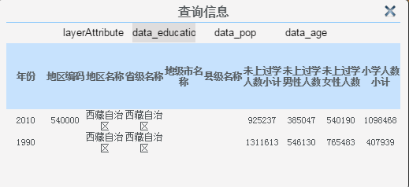
查询结果的显示
8、属性编辑（暂未实现）
主要是修改图层的属性信息，如添加字段，删除字段等，但是这些操作只能针对新建的要素层。
shp图层或者是由shp转化后的数据库图层，其字段都已经固定下来了，没法再增删，只能修改字段值。
由用户创建的要素层，由于在创建时采用了预留字段的形式，因此可以进行字段的增删操作。

9、用户权限问题（暂未考虑）
普通用户：基本的地图浏览（打开地图、添加图层），但是没有编辑图层的权限
注册用户：基本的地图浏览（打开地图、添加图层），没有编辑图层的权限（针对公共数据没有编辑权限）。但是可以创建自己的图层，并对自己创建的图层进行编辑。
管理员：全部权限，操作任何数据。

